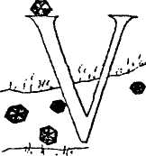
Daisy Mrázková
ZÁCNÁ CESTIČKA
Jednou šla Helenka s mouchou Rudolfínou na procházku Jednou šla Helenka s mouchou Rudolfínou na procházku za městečko. Bylo horko. Dostaly se do polí. Po mezi vedla cestička.
Rudolfina lítala v mateřídoušce, rozhoupávala fialové zvonky, nakukovala do děr.
- Poleť honem, Rudolfíno, ať už jsme v lese! Tady po té cestičce, to
nic není.
- Jakpak ne, samé zajímavé věci.
- Já vím, zajímavé, ale pro mouchy! Sedat si do zvonečků, dívat se
do myších děr, to já bych také ráda, jenže jsem na to moc velká.
-Jen si nemysli, že tu jsou jen myší díry! Tady v poli například jsou v zemi krásné červené granátky, co se dávají kolem krku a do prstýnků.
- Opravdu? Jak to víš?
- Od mravence.
- Od koho?
- Od jednoho příjemného mravence, s kterým si někdy povídám,
řekla Rudolfina a načechrala si křídla.
- Poslyš, Rudolfíno, já to řeknu dědečkovi.
- Co? Že si povídám s mravencem?
- Ale ne, o těch granátech!
- To neříkej, polekala se moucha. - Dědeček by s tím měl jen sta-
rosti. Přišlo by sem moc lidí, pošlapali by pole...
- Tak dobře, když nechceš...

- Mravenci by byli neradi, kdybys to řekla. Neřekneš to?
-Ne.
- Jistě ne?
- Ne, Rudolfíno, neboj se. Povídej dál.
- A tamhle pod tou skalkou, pokračovala moucha, - tam bydlívali
vlci. Dřív byl tady všude les a u skalky bydleli vlci.
- Je to dávno?
Rudolfina rychle počítala.
- Skoro třista let. Ale ta cesta tu byla už tenkrát. Vedla lesem. Je to
strašně stará cesta.
- Chodili ti vlci po ní?
- Ano, řekla Rudolfina. - V noci, když svítil měsíc, chodili vlci po
cestě.
Helenka šla po cestičce s úctou čím dál větší. Dokonce se sehnula a pohladila horkou rozpraskanou hlínu.
- A co ještě? ptala se.
- Jednou, asi před tisíci lety, jel tudy rytíř na koni. Zastavil se
u skalky a napojil koně ve studánce, která tam tenkrát byla.
- Jaký měl plášť?
- Oranžový, vyšívaný.
- A co dál?
- A v lese na něj číhal loupežník a zastřelil ho šípem a ukradl jeho
koně.
- Jak to všecko víš, Rudolfíno?
- Skalka to vypravuje, když má náladu. Všecko viděla.
- A co se stalo s rytířem?
- Ach, rytíř, ten leží dosud tady pod mezí. Ještě jsou tam jeho kosti
a jeho meč.
- Ó! A žádný to neví?
- Žádný člověk to neví.
- Přijde se na to někdy?
- Jistě. Jednou se tu bude stavět a přijde se na to.
- Přijde se vždycky na všechno?
- Myslím, že ano, řekla Rudolfina. - Lidé jsou na světě proto, aby
odkrývali tajemství.
- Jeje, to jsem ráda, zvolala Helenka. - Myslíš, že já taky někdy
nějaké tajemství objevím, třeba... třeba až budu velká?
- Objevíš mnoho a mnoho tajemství, slíbila moucha určitým hla-
sem.
Helenka teď šlapala po cestičce velmi spokojeně. Jak se má člověk na co těšit, hned je všecko v pořádku. Všecko je hned v náramném, krásném pořádku.
A když došla klesu, ohlédla se:
- To je ale vzácná cestička... jsou všechny cesty takové?
- Ó ano, a některé jsou ještě vzácnější...
- Poslyš, Rudolfíno, já jsem hrozně ráda, že jsem na světě.
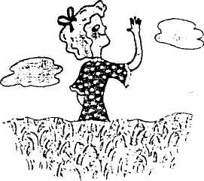
79
Jan Skácel
Josef Čapek kresli pro děti
Maloval motýlími křídly a sojčím pírkem, zrovna tak jako se včela vrací k úlu a nad rybníkem letí pták.
Na stromy myslel, všechna hnízda, na brambořiště, z kterých dým k tichému nebi zvolna stoupá, na jaro, léto, na podzim.
A nezahálel ani v zimě, a jak přísluší malíři, rozpouštěl krásné vločky sněhu na malovaném talíři.
Rád poslouchal, co říká vítr, a ze studánek vodu pil a pak to všechno s čistým srdcem na bílý papír nakreslil.
Gianni Rodari
BRIF, BRUF, BRAF
Na tichém dvorku, vklíněném mezi činžáky, hrály dvě děti prazvláštní hru: vymýšlely si tajný jazyk, aby jim nikdo nerozuměl.
„Brif, braf," řeklo první dítě.
„Braf, brof," odpovědělo druhé. A daly se do smíchu.
Na balkoně v prvním poschodí seděl jeden hodný starý pán a četl si noviny; přímo proti němu byla vyložená v okně stará paní, ani hodná, ani zlá.
„Jak jsou ty děti hloupé," řekla ta paní.
Ale hodný pán s ní nesouhlasil: „Ani bych neřekl."
„Snad mi nechcete tvrdit, že jste rozuměl, co říkaly."
„A vidíte, rozuměl jsem všemu. První řeklo: To je dnes hezký den. A druhé odpovědělo: Zítra bude ještě hezčí."
Paní se opovržlivě ušklíbla, ale zmlkla, protože děti začaly znovu hovořit svou řečí.
„Masakri, nasakri, pimprle, bumbrle," řeklo první.
„Bruf," odpovědělo druhé. A znovu se daly do smíchu.
„Snad mi nechcete tvrdit, že jste rozuměl i tomuhle," zvolala stará paní rozhořčeně.
„A vidíte, rozuměl jsem všemu," odpověděl s úsměvem starý pán. „První řeklo: To je fajn, že jsme na světě. A druhé odpovědělo: Svět je strašně prima."
„A vy si myslíte, že je opravdu prima?" zeptala se stará paní nevěřícně.
„Brif, bruf, braf," odpověděl starý pán.
(Pohádky po telefonu. Z italštiny přeložila Hana Benešová)
O DRAHOKAMECH NA KOZÁKOVĚ AdolfWenig
Vrch Kozákov, z něhož je krásný rozhled do krajiny turnovskojičínské, je odedávna znám jako naleziště drahokamů a polodrahokamů, ametystů, olivínů, chalcedonů, achátů, jaspisů. Už za Karla IV. dobývali na Kozákově ve čtyřech lomech kamenné koule, jejichž vnitřek obsahuje toto vzácné kamení. Císař Karel kázal kameny ty brousit a leštit a vyzdobit jimi stěny kaple sv. Václava ve Svatovítském kostele na Hradčanech i strop kaple sv. Kateřiny na hradě Karlštejně, v jejímž klenutí je zasazeno v maltě přes jedenáct set takových vzácných kamenů leštěných. Také zaznamenal kterýsi starý kronikář o krajině kozákovské, že tam často kámen, který pasák na pastvě po krávě hodí, větší cenu má než kráva sama.
I daleko v cizině známo bylo kozákovské naleziště drahokamů a přicházeli sem cizinci, zvláště Italové, aby tu hledali vzácné nerosty. Domácí lid tyto muže, mluvící nesrozumitelnou jemu řečí a oděné cizím krojem, pokládal často za čaroděje. O tom svědčí pověst.
Kozákovský hajný vyšel si jednou na obhlídku hájemství. Když prošel les křížem krážem, odpočinul si u studánky Radostné. Vyndal skývu chleba z brašny, odlamoval a pojídal, vodou ze studánky zapil. A jak tak odpočívá a rozhlíží se kolem, spatří najednou mezi stromy člověka, který k němu přichází. Podle tváře i šatu poznal hajný, že je to cizinec. Když ten člověk došel k hajnému, pozdravil, a tuze špatně česky promlouvaje, žádal hajného, aby šel s ním. Potřebuje prý pomoci v nějakém díle a dobře prý se hajnému odmění. Hajný se usmíval té řeči, které by byl sotva rozuměl, kdyby ji nebyl cizinec provázel srozumitelnějšími posunky.
I vstal hajný a šel, kam jej cizinec vedl. Šli lesem, až přišli k lomu. Hajný znal ten lom odmalička, věděl, že se v něm za jeho paměti nikdy nepracovalo. U lomu stáli ještě dva takoví lidé. Všichni tři hovořili spolu rychle nějakou cizí řečí. Potom vedli hajného do lomu a tam za hustým křovím ukázali mu díru do země, o které on nevěděl. Měli s sebou dlouhý provaz se smyčkou, tu si převlékl jeden z cizinců přes hlavu a přes ramena, vzal do ruky rozsvícený kahan a pytel a hajný s jedním cizincem spustili ho do jámy. Nato provaz vytáhli
a spustili dolů i druhého cizince s hornickým náčiním. Potom odpočívali.
Zdola bylo slyšet nárazy železa na skálu, hovor cizinců i rachot kamení. Skoro hodinu trvalo, nežli se ozval zdola pokřik. Cizinec s hajným na to zavolání spustili provaz do jámy a vytáhli jednoho z mužů. Ten tomu svému soudruhu něco vesele oznamoval a spustili potom provaz podruhé. Za chviličku vytáhli pytel, byl těžký, plný kamení. Potom vytáhli i druhého muže s kahanem a náčiním. Ten první cizinec vyndal z kapsy stříbrný tolar a dal jej udivenému hajnému. Také ho požádal, aby přišel za týden zas ke studánce, že snad ho budou ještě potřebovat a že dostane odměnu ještě lepší. Potom mu naznačil, aby jen šel svou cestou. A žádnému ať nic neříká!
Hajný byl rád, že si snadno tolar vydělal, ale ti cizí muži nešli mu z hlavy. Chodil potom celé dny zamyšlený, ženě to bylo napodiv, ale nedostala z něho, co mu je. Za týden sebral se ráno hajný a rovnou ke studánce. Sedl si tam na pařez a čekal. Dlouho čekal, nikdo nepřicházel. Kolem bylo ticho, ani lístek se nehnul. Na hajného šla dřímota a brzo také usnul. Jak dlouho spal, nevěděl. Najednou ho probudí nějaký šramot. Hajný sebou trhne, otevře oči a vidí, jak z křoví vyběhl veliký černý kozel a žene se k němu. Hajný vyskočil, chce sáhnout po holi, která byla v té chvíli jeho jedinou zbraní, ale kozel přiskočil, podběhl hajného zezadu, nabral jej na hřbet. Všecek zmámený chytil se hajný kozla za rohy a kozel s ním hnal do houští. Než se hajný vzpamatoval, vběhlo s ním zvíře do nějaké skalní chodby, tam stanulo a hajný se postavil na nohy. Stál před tím cizincem, kterého před týdnem spatřil u studánky.
Cizinec s kahanem v ruce pokynul hajnému, aby šel za ním. Z chodby přišli do veliké skalní síně, tam padalo odněkud shora trochu světla, ale stěny se třpytily drahým kamením všech barev. Hajnému nad tou krásou oči až přecházely. Když se dost na to všecko vynadíval, podal mu ten cizinec kožený měšec, poděkoval mu za pomoc, zavedl jej na kraj chodby a rozloučil se s ním. Potom si kozel zase hajného naložil na hřbet a donesl jej v běhu ke studánce.
Hajnému šla hlava kolem nad tím vším, co se s ním dělo. Otevřel měšec a zasmál se: byly tam dukáty!
Když přišel domů, našel ženu všecku ustrašenou. Myslila prý, že se přihodilo neštěstí, když se celý týden nevracel domů; marně ho hledali v hájemství. Hajný se podivil, že byl tak dlouho pryč, a teprve ženě všecko vypověděl.
Koupili si potom chalupu a kus pole, z hájovny se odstěhovali.Ale nikdy nevyzradili, jak přišli k penězům. Že prý dědili po vzdálené tetě. Těch cizinců už hajný nikdy nespatřil.

(České pověsti)
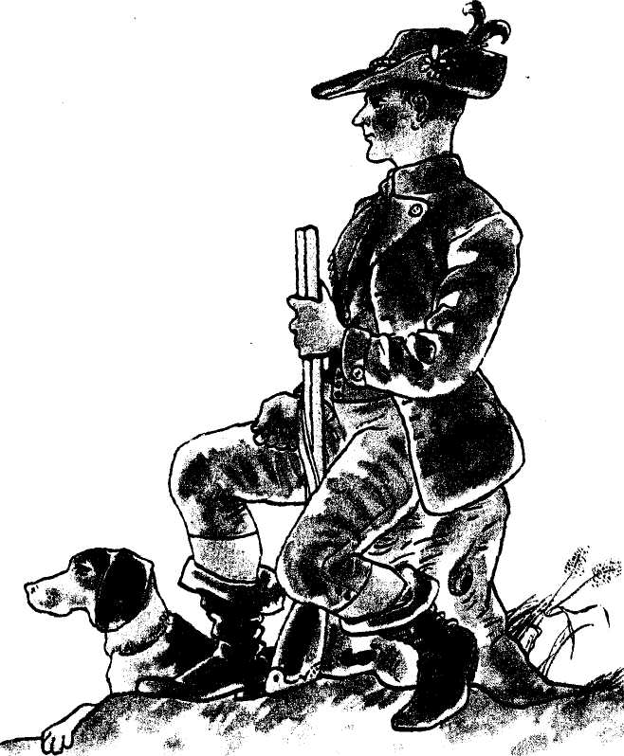

Stromek
IVAN ANDREJEVIČ KRYLOV
Sekyrku starý dřevorubec nes, když zavolal ho stromek přikrčený: „Vykácej, prosím, okolo mne les, vadí mi v růstu ty mohutné kmeny, dost slunce na mé větve nepropouští, mé kořínky se dusí v jejich houští, do jejich korun jako do sítí se každý teplý vánek zachytí. Nebýt jich, měl bych sil i místa dost, zelenal bych se světu pro radost, v mém vlahém stínu vše by rozkvetlo a nevypadal bych jak pometlo." Dojala jeho slova dřevorubce, sekyrku popad, rozmáchl se prudce,
a po vysokém lese nad strání mýtina holá zbyla za pár dní. Však radost stromku byla nedlouhá. Sluneční žár mu vláhu vysál z kůry, pak roztrhla se deštěm obloha, pak vysypala kroupy na něj shůry, a nakonec ten stromek zmořený vyvrácen vichrem byl i s kořeny. Tu zasyčela zmije vedle srázu: „Jenom ty sám si můžeš za svou zkázu. Les byl by tě i před tou nejprudší vichřicí ukryl ve svém náručí, a až by potom padly staré hlavy, ty, silný, vysoký a zdravý, vydržel bys už každou ránu a odolal i uragánu." (Poznámka:vynechané řádky způsobilo skenování, do textu nepatří.)
Pohádka o pohádkáři
LUDVÍK AŠKENAZY
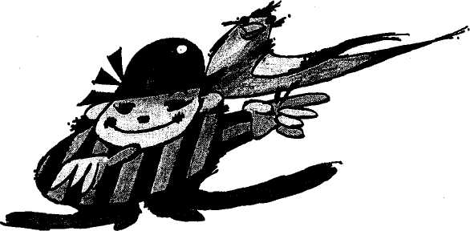
Byl vám jednou jeden pohádkář a ten byl tlustý a měl krátké nohy. Říkali mu: Pane pohádkář, vám se to píše, když máte krátké nohy. Lež má také krátké nohy, tak je asi bude mít i pohádka. Má pohádka krátké nohy?
Co je, prosím, pohádka jiného než lež, na kterou se nikdo nezlobí? A zkuste to, pane pohádkář, s pravdou! No, zkuste to, kde budete?
Tak z toho ten pohádkář zesmutněl, protože nevěděl, kde bude. A ještě víc ho trápilo, že mu říkají: Pište pravdu, když vlastně pravdu psal.
Pohádka že není pravda? říkal. To vám to povím jinak: Když je něco velká pravda, tak je to zatím jenom pohádka. Ta nejpravdova-tější pravda je to, co se teprve stane. Protože to, co bylo, už není pravda. Je loňský sníh pravda? Není. Ale ten z příštích vánoc? O jé, ten je bílý a křupavý a jiskřivý.
Ten, co byl, snad byl. Snad. Ten, co je, je, ale už měkne, rozčvach-tává se, šedne a černá. Ale ten sníh, co bude? Ten je dokonce třikrát: Je v něm ten, co byl, co z něho zbyla už jen čepička na ledovci v Severním moři; je v něm ten, co je svítivý na štítech Tater a plný sazí ve městech; a ten třetí, co napadne.
A to že není pravda?
Nechali ho vymluvit, někdy mu dokonce i přikývli, a když se pak od nich odkutálel na svých krátkých nohách, řekli si: Komu to vypravuje pohádky?
Ale on už byl daleko, u Vltavy, koukal na racky a říkal si: Co je racek? Pravda, nebo pohádka?
Hodil kousek rohlíku. Malý, hubený racek si ho chytil v letu a velký, tlustý racek mu ho vyrval a ještě se zachechtal, protože byl chechtavý.
A to byla pravda.
Pak se tomu malému v kapce vody na křídle zalesklo celé slunce a skutálelo se do řeky.
Tomu se ten malý usmál, protože to byl racek usměvavý.
To snad byla pohádka.
A obojí dohromady? To byla pravdivá pohádka nebo pohádková pravda. Nebo něco mezi tím. Nebo něco ještě mezi mezi tím.

